|  |  |
| --- | --- |
| **Gerb-BMSTU_01** | **Министерство науки и высшего образования Российской Федерации**  **Федеральное государственное бюджетное образовательное учреждение**  **высшего образования**  **«Московский государственный технический университет**  **имени Н.Э. Баумана**  **(национальный исследовательский университет)»**  **(МГТУ им. Н.Э. Баумана)** |

ФАКУЛЬТЕТ **Информатика и системы управления**

КАФЕДРА **Компьютерные системы и сети (ИУ6)**

НАПРАВЛЕНИЕ ПОДГОТОВКИ **09.03.01 Информатика и вычислительная техника**

**Отчет**

|  |  |
| --- | --- |
| **по лабораторной работе №** | **2** |

**Название:** Таблицы стилей, селекторы, блочная модель разметки, страница с кнопками и ссылками, bootstrap

**Дисциплина:** Языки интернет-программирования

|  |  |  |  |  |
| --- | --- | --- | --- | --- |
| Студент | ИУ6-32Б |  |  | Каткова Д. С. |
|  | (Группа) |  | (Подпись, дата) | (И.О. Фамилия) |
|  |  |  |  |  |
| Преподаватель |  |  |  |  |
|  |  |  | (Подпись, дата) | (И.О. Фамилия) |

Москва, 2020

**Лабораторная работа №2**

1. Подготовьте разметку произвольного текста, содержащего не менее 10 строк (могут быть использованы материалы из лабораторной̆ работы № 1) с использованием таблицы стилей̆.

Продемонстрируйте выделение отдельных слов с помощью стилей, цвета и шрифта.

**Код в файле lab2.1.html:**

<!DOCTYPE HTML>

<html lang="en">

<head>

<title>Лабораторная работа №2</title>

<meta charset = "UTF-8">

<meta name = "viewport" content = "width=device-width, initial-scale=1">

<link rel="stylesheet" href="LR2\_1.css">

</head>

<body>

<h1><span class="color">Стихотворение Сергея Есенина</span></h1>

<div>

<p><span class="color">Снова</span> выплыли годы из мрака</p>

<p><span class="i">И шумят</span> ,как ромашковый луг.</p>

<p><span class="b">Мне </span> припомнилась нынче собака,</p>

<p><span class="font">Что была</span> моей юности друг.</p>

<p><span class="font color">Нынче</span> юность моя отшумела,</p>

<p><span class="font color i">Как подгнивший</span> под окнами клен,</p>

<p><span class="font color b">Но припомнил я</span> девушку в белом,</p>

<p><span class="font color i b">Для которой</span> был пес почтальон.</p>

<p><span class="i">Не у всякого</span> есть свой близкий,</p>

<p><span class="b">Но она мне</span> как песня была,</p>

<p><span class="color">Потому что</span> мои записки</p>

<p><span class="font">Из ошейника пса</span> не брала.</p>

</div>

</body>

</html>

**Код в файле lab2.1.css:**

body {

background-color : plum;

}

h1 {

font-family : Arial;

color : white;

}

div {

font-size : 20px;

font-family : Courier New;

margin : 50 px 50px;

color : darkred;

}

.color {

color : indigo;

}

.b {

font-weight : bold;

}

.i {

font-style : italic;

}

.font {

font-family : fantasy;

}

**Внешний вид:**

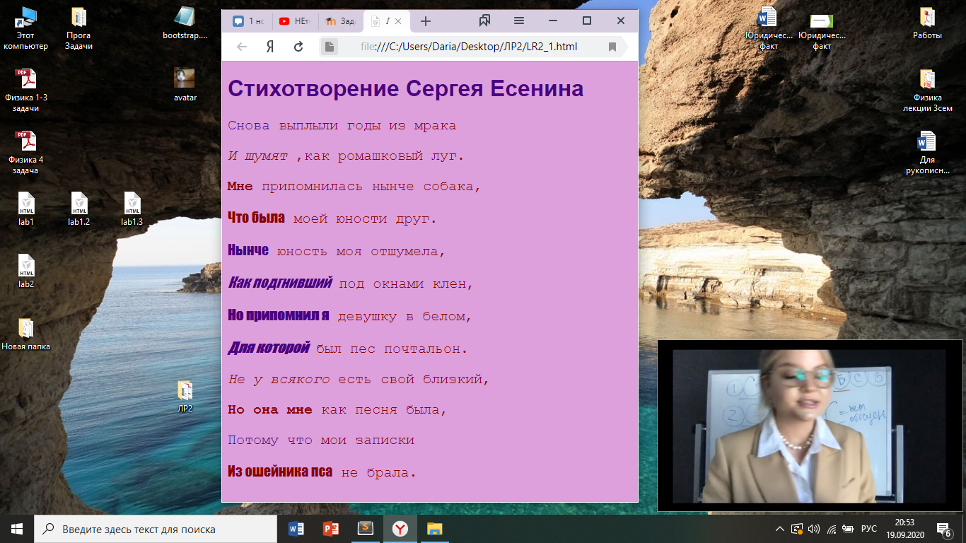

1. С использованием элементов div подготовьте разметку таблицы, например, содержащей фрагмент расписания.

**Код в файле lab2.2.html:**

<!DOCTYPE html>

<html lang="en">

<head>

<title>Лабораторная работа №2.2</title>

<meta charset="UTF-8">

<meta name = "viewport" content = "width=device-width, initial-scale=1">

<link rel="stylesheet" href="lab2.2.css">

</head>

<body>

<h1>Расписание на понедельник</h1>

<div class="headers">

<div>Время</div>

<div>Числитель</div>

<div>Знаменатель</div>

</div>

<div class="table">

<div>12:00 - 13:35</div>

<div>(сем) Элективный курс по физической культуре и спорту<em> Каф</em></div>

<div>13:50 - 15:25</div>

<div>(сем) Базы данных 427ю <em>Фомин М.М.</em></div>

<div>15:40 - 17:15</div>

<div>(лек) Физика<em> 323</em></div>

<div>17:25 - 19:00</div>

<div>(лек) Базы данных<em> 501ю Фомин М.М.</em></div>

</div>

</body>

</html>

**Код в файле lab2.2.css:**

body {

font-family : Arial;

background-color : white;

color : grey;

text-align : center;

font-size : 50px;

}

div.headers>div {

float : left;

}

div.table>div {

float : left;

}

div.headers>div:nth-child(1){

width : 16%;

background-color : wheat;

}

div.headers>div:nth-child(2){

background-color : palegreen;

width : 40%;

}

div.headers>div:nth-child(3) {

background-color : powderblue;

width : 40%;

}

div.table>div:nth-child(odd) {

width : 16%;

background-color : lightsteelblue;

}

div.table>div:nth-child(even){

width : 80%;

background-color : lightcyan;

}

div>div {

margin-bottom : 30px;

border-width : 1%;

border : 7px solid grey;

}

**Внешний вид:**

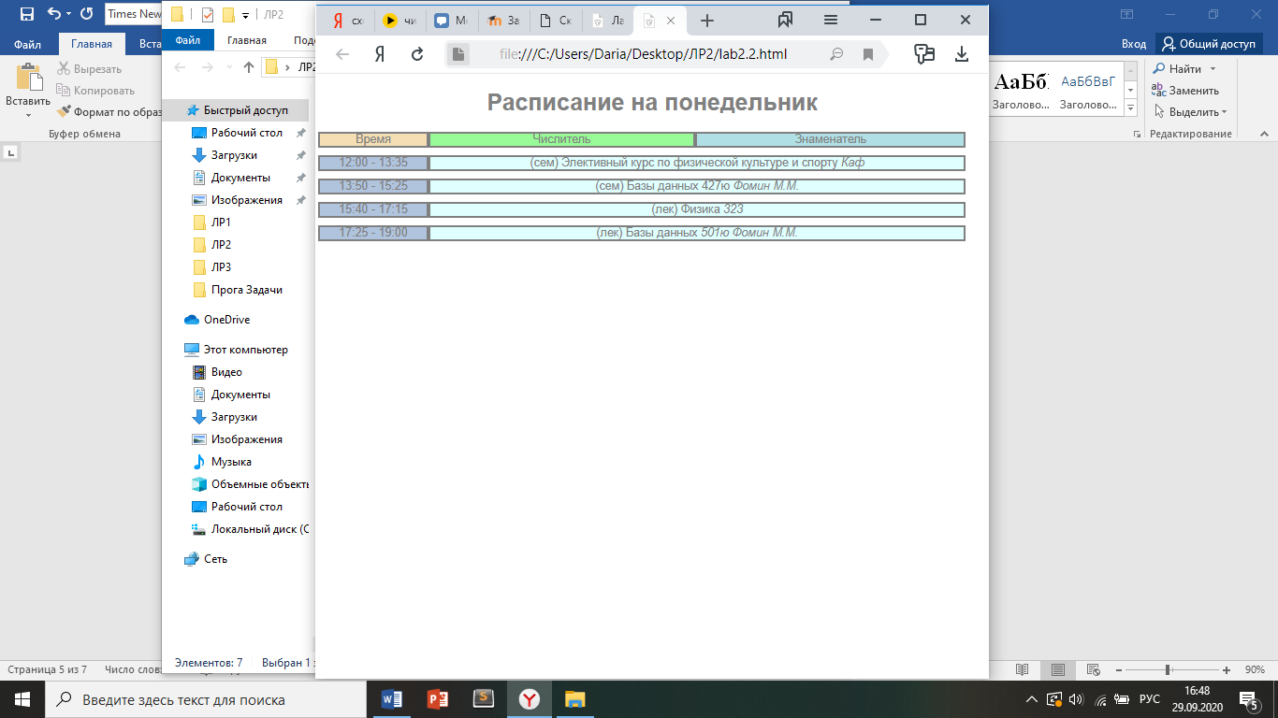

1. Возьмите шаблон страницы Bootstrap (см. Приложение Б методического пособия). Измените цвет фона навигационной панели и подвала сайта на свое усмотрение.
2. Вставьте:
   * место текста “Вставьте сюда форму” форму из лабораторной работы 1;
   * на место текста “Вставьте сюда таблицу” произвольную таблицу (на основе элементов table/tr/td);
   * на место текста “Вставьте сюда текст” блок разметки текста (из пункта 1).

Добавьте классы Bootstrap в элементы формы, и заголовки таблицы.

**Код в файле lab2.34.css:**

<!DOCTYPE html>

<html lang="ru">

<head>

<meta charset="utf-8">

<meta http-equiv="X-UA-Compatible" content="ie=edge">

<meta name="viewport" content="width=device-width, initial-scale=1">

<title>Лабораторная работа 2.3</title>

<link href="bootstrap.min.css" rel="stylesheet">

<style>

html {

position: relative;

min-height: 100%;

}

body {

margin-bottom: 40px;

}

main {

margin-top: 15px;

text-align : center;

}

footer {

height: 40px;

position: absolute;

bottom: 0;

width: 100%;

}

.my-primary {

background-color: peru;

color: white;

}

.row {

margin-top : 15px;

margin: 10px;

}

table, th, td {border: 1px solid grey;}

table {width: 100%;}

th {width: 33%;}

</style>

</head>

<body>

<header>

<nav class="navbar navbar-expand-lg navbar-dark my-primary">

<a class="navbar-brand" href="#">Navbar</a>

<ul class="navbar-nav mr-auto">

<li class="nav-item active">

<a class="nav-link" href="#">Homе<span class="sr-only">(current)</span></a>

</li>

<li class="nav-item">

<a class="nav-link" href="#">Link</a>

</li>

</ul>

</nav>

</header>

<main class="container">

<div class="row">

<div class="col-4">

<img src="avatar.jpg" alt="avatar" width="150" height="150">

</div>

<div class="col-8">

<p>"Кошечка в оберточной бумаге"<br/> фото в цвете</p>

</div>

</div>

<div class="row">

<div class="col-8">

<form>

<div class="row">

<input type="text" class="form-control" placeholder="Фамилия">

</div>

<div class="row">

<input type="text" class="form-control" placeholder="Имя">

</div>

<div class="row">

<input type="text" class="form-control" placeholder="Почта">

</div>

<div class="row">

<input type="password" class="form-control" placeholder="Пароль">

</div>

<div class="row">

<p>Пол: <input type="radio" name="gender" value="м"/>м

<input type="radio" name="gender" value="ж"/>ж</p>

</div>

<div class="row">

<button class="btn btn-primary" type="submit">Войти</button>

</div>

</form>

</div>

</div>

<div>

<table>

<tr>

<th>Время</th>

<th>ЧС</th>

<th>ЗН</th>

</tr>

<tr>

<td>12:00 - 13:35</td>

<td colspan="2">(сем) Элективный курс по физической культуре и спорту <em>Каф</em></td>

</tr>

<tr>

<td>13:50 - 15:25</td>

<td></td>

<td>(сем) Базы данных 427ю <em>Фомин М.М.</em></td>

</tr>

<tr>

<td>15:40 - 17:15</td>

<td colspan="2">(лек) Физика<em> 323</em></td>

</tr>

<tr>

<td>17:25 - 19:00</td>

<td colspan="2">(лек) Базы данных<em> 501ю Фомин М.М.</em></td>

</tr>

</table>

<p></p>

</div>

<div>

<h2>Стихотворение Сергея Есенина</h2>

<p>Сновавыплыли годы из мрака</p>

<p>И шумят, как ромашковый луг.</p>

<p>Мне припомнилась нынче собака,</p>

<p>Что была моей юности друг.</p>

<p>Нынче юность моя отшумела,</p>

<p>Как подгнивший под окнами клен,</p>

<p>Но припомнил я девушку в белом,</p>

<p>Для которой был пес почтальон.</p>

<p>Не у всякого есть свой близкий,</p>

<p>Но она мне как песня была,</p>

<p>Потому что мои записки</p>

<p>Из ошейника пса не брала.</p>

</div>

</main>

<footer class="my-primary">

<div class="container">

<p class="footer-text">Footer</p>

</div>

</footer>

</body>

</html>

**Внешний вид:**

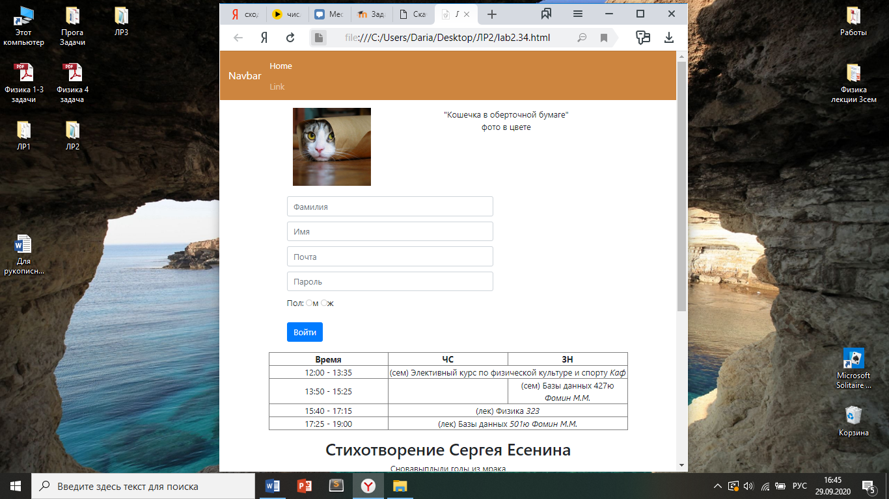

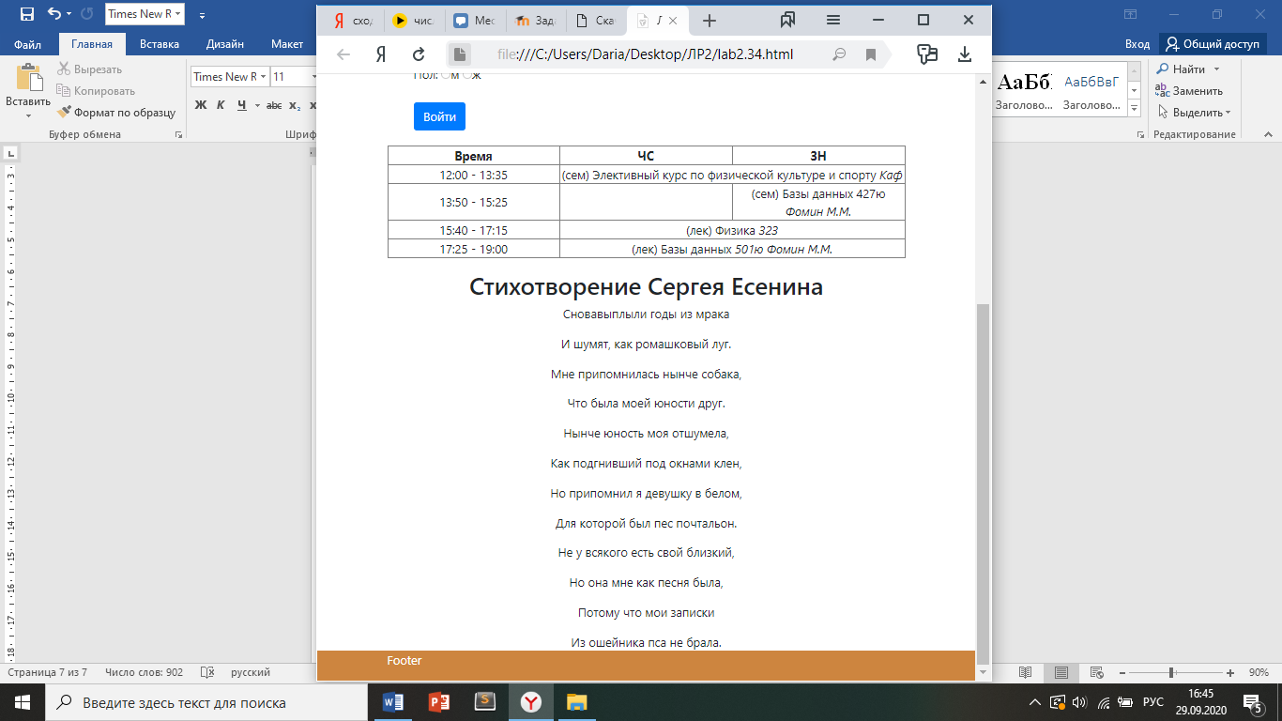

1. Проверьте полученные HTML-страницы на наличие ошибок. Составьте таблицу выявленных ошибок, в которую внесите все ошибки валидации и их фактические проявления в браузере. Устраните все найденные ошибки.

Ошибок валидации не было выявлено.